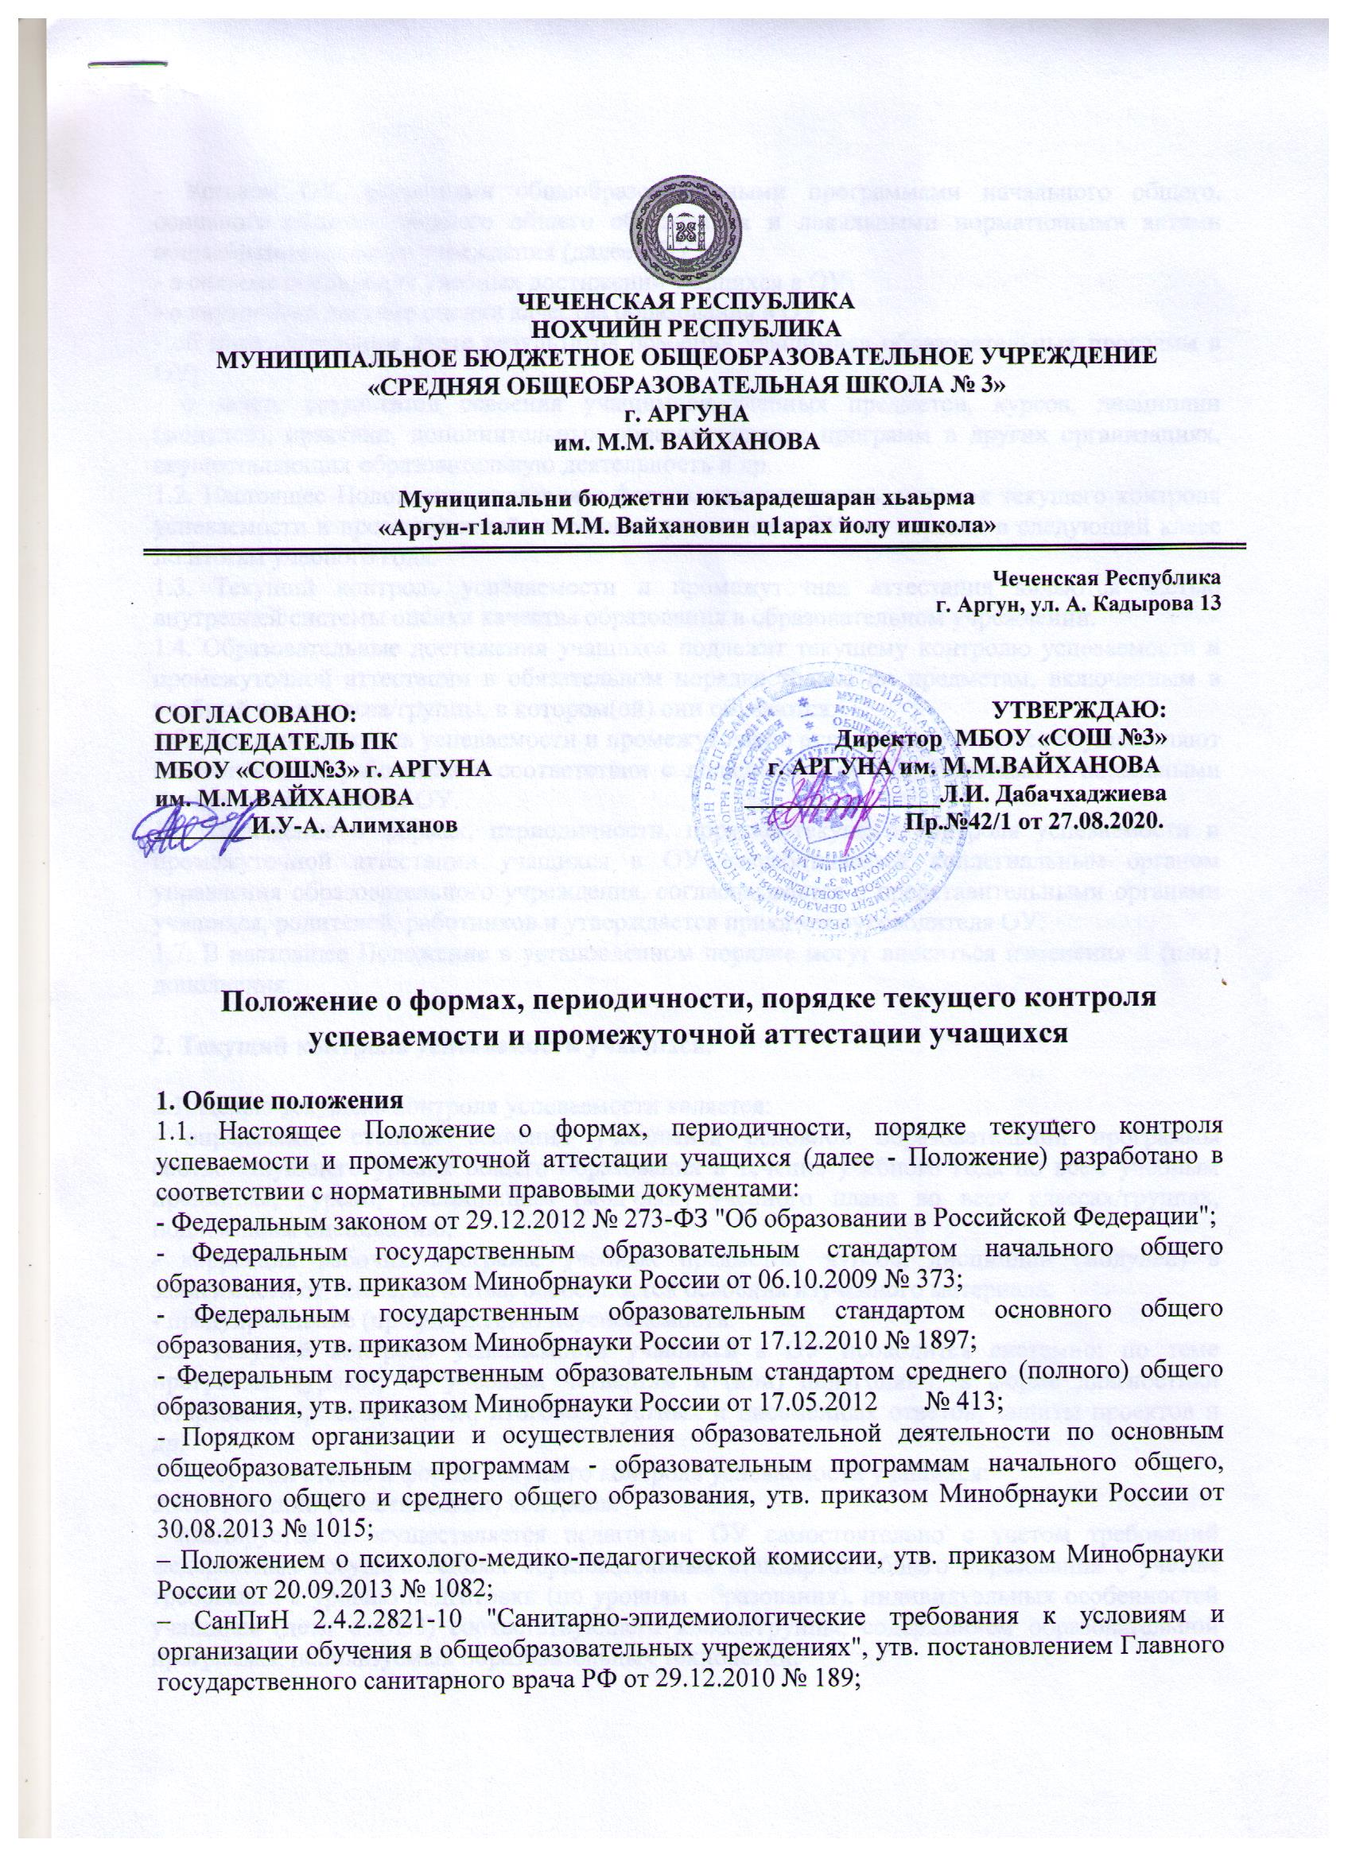

ЧЕЧЕНСКАЯ РЕСПУБЛИКА
НОХЧИЙН РЕСПУБЛИКА
МУНИЦИПАЛЬНОЕ БЮДЖЕТНОЕ ОБЩЕОБРАЗОВАТЕЛЬНОЕ УЧРЕЖДЕНИЕ «СРЕДНЯЯ ОБЩЕОБРАЗОВАТЕЛЬНАЯ ШКОЛА № 3»
г. АРГУНА
им. М.М. ВАЙХАНОВА

Муниципальни бюджетни юкъарадешаран хьаьрма
«Аргун-г1алин М.М. Вайхановин ц1арах йолу ишкола»

Чеченская Республика
г. Аргун, ул. А. Кадырова 13

СОГЛАСОВАНО:  ПРЕДСЕДАТЕЛЬ ПК  МБОУ «СОШ№3» г. АРГУНА  им. М.М.ВАЙХАНОВА  ________И.У-А. Алимханов | УТВЕРЖДАЮ:  Директор МБОУ «СОШ №3»  г. АРГУНА им. М.М.ВАЙХАНОВА  ________________Л.И. Дабачхаджиева  Пр.№42/1 от 27.08.2020.

Положение о формах, периодичности, порядке текущего контроля успеваемости и промежуточной аттестации учащихся

1. Общие положения
1.1. Настоящее Положение о формах, периодичности, порядке текущего контроля успеваемости и промежуточной аттестации учащихся (далее - Положение) разработано в соответствии с нормативными правовыми документами:
- Федеральным законом от 29.12.2012 № 273-ФЗ "Об образовании в Российской Федерации";
- Федеральным государственным образовательным стандартом начального общего образования, утв. приказом Минобрнауки России от 06.10.2009 № 373;
- Федеральным государственным образовательным стандартом основного общего образования, утв. приказом Минобрнауки России от 17.12.2010 № 1897;
- Федеральным государственным образовательным стандартом среднего (полного) общего образования, утв. приказом Минобрнауки России от 17.05.2012 № 413;
- Порядком организации и осуществления образовательной деятельности по основным общеобразовательным программам - образовательным программам начального общего, основного общего и среднего общего образования, утв. приказом Минобрнауки России от 30.08.2013 № 1015;
– Положением о психолого-медико-педагогической комиссии, утв. приказом Минобрнауки России от 20.09.2013 № 1082;
– СанПиН 2.4.2.2821-10 "Санитарно-эпидемиологические требования к условиям и организации обучения в общеобразовательных учреждениях", утв. постановлением Главного государственного санитарного врача РФ от 29.12.2010 № 189;
- Уставом ОУ, основными общеобразовательными программами начального общего, основного общего, среднего общего образования и локальными нормативными актами общеобразовательного учреждения (далее - ОУ):
- о системе оценивания учебных достижений учащихся в ОУ;
- о внутренней системе оценки качества образования в ОУ;
- об индивидуальном учете результатов освоения учащимися образовательных программ в ОУ;
- о зачете результатов освоения учащимися учебных предметов, курсов, дисциплин (модулей), практики, дополнительных образовательных программ в других организациях, осуществляющих образовательную деятельность и др.
1.2. Настоящее Положение определяет формы, периодичность, порядок текущего контроля успеваемости и промежуточной аттестации учащихся в ОУ, их перевод в следующий класс по итогам учебного года.
1.3. Текущий контроль успеваемости и промежуточная аттестация являются частью внутренней системы оценки качества образования в образовательном учреждении.
1.4. Образовательные достижения учащихся подлежат текущему контролю успеваемости и промежуточной аттестации в обязательном порядке только по предметам, включенным в учебный план класса/группы, в котором(ой) они обучаются.
1.5. Текущий контроль успеваемости и промежуточную аттестацию учащихся осуществляют педагогические работники в соответствии с должностными обязанностями и локальными нормативными актами ОУ.
1.6. Положение о формах, периодичности, порядке текущего контроля успеваемости и промежуточной аттестации учащихся в ОУ разрабатывается коллегиальным органом управления образовательного учреждения, согласовывается с представительными органами учащихся, родителей, работников и утверждается приказом руководителя ОУ.
1.7. В настоящее Положение в установленном порядке могут вноситься изменения и (или) дополнения.

2. Текущий контроль успеваемости учащихся.

2.1. Целью текущего контроля успеваемости является:
- определение степени освоения учащимися основной образовательной программы соответствующего уровня общего образования в течение учебного года по всем учебным предметам, курсам, дисциплинам (модулям) учебного плана во всех классах/группах, подлежащим оцениванию;
- коррекция рабочих программ учебных предметов, курсов, дисциплин (модулей) в зависимости от темпа, качества, особенностей освоения изученного материала;
- предупреждение (профилактика) неуспеваемости.
2.2. Текущий контроль успеваемости учащихся в ОУ проводится системно: по теме программы (урока); по учебным четвертям и (или) полугодиям; в форме диагностики (стартовой, промежуточной, итоговой); устных и письменных ответов; защиты проектов и др.
2.3. Периодичность и формы текущего контроля успеваемости учащихся:
2.3.1. Текущий (тематический) контроль:
- планируется и осуществляется педагогами ОУ самостоятельно с учетом требований федеральных государственных образовательных стандартов общего образования с учетом требований к уровню подготовки (по уровням образования), индивидуальных особенностей учащихся (дети с ОВЗ) соответствующего класса/группы, содержанием образовательной программы, используемых образовательных технологий;
- согласуется с администрацией школы;
- указывается в рабочей программе учебных предметов, курсов, дисциплин (модулей).
2.3.2. Формами текущего контроля могут быть:
письменные работы (диктант, изложение, сочинение, контрольные, проверочные, самостоятельные, лабораторные и практические работы);
тестирование;
устный опрос;
защита проектов, рефератов или творческих работ;
собеседование;
диагностические работы ( промежуточная, итоговая);
2.3.3. По учебным четвертям или полугодиям проводится оценивание учащихся на основании результатов текущего контроля успеваемости в следующем порядке:
- по четвертям - во 2-9-х классах по всем предметам, входящим в обязательную часть учебного плана;
- по полугодиям – в 10–11-х класса по всем предметам, входящим в обязательную часть учебного плана.
2.4. Текущий контроль успеваемости учащихся:
-в 1-х классах осуществляется без фиксации образовательных результатов учащихся в виде отметок;
- во 2–11-ых классах осуществляется в виде отметок по 5-балльной шкале по учебным предметам, входящим в обязательную часть учебного плана; отметка за устный и письменный ответ выставляется учителем в классный журнал в порядке, определенном локальным правовым актом о системе оценивания учебных достижений учащихся в образовательном учреждении;
- безотметочно по элективным учебным предметам, курсам по выбору, предметам, курсам, модулям внеурочной деятельности, другим предметам вариативной части учебного плана.
2.5. Обязательные формы текущего контроля по предметам определяются в начале учебного года и доводятся до сведения учеников и родителей. График проведения обязательных форм текущего контроля успеваемости учащихся (диктант, изложение, сочинение, контрольные работы и др.) по предметам учебного плана, предоставляется учителями заместителю директора по УВР на каждую четверть, утверждается руководителем учреждения и является обязательным для всех педагогических работников и учащихся.
2.6. Результаты текущего контроля успеваемости учащихся своевременно отражаются в классном журнале.
2.7. Элективные и факультативные предметы, курсы по выбору учащихся, на изучение которых отводится 34 и менее часов в год оцениваются при условии установленных рабочей программой требований к уровню подготовки учащихся (выпускников), применяется зачётная («зачёт», «незачёт») система оценивания как оценка усвоения учебного материала.
2.8. Текущий контроль учащихся, временно находящихся в санаторных, медицинских организациях осуществляется в этих организациях, и полученные результаты учитываются при выставлении четвертных и (или) полугодовых отметок при предоставлении ведомости учета текущей успеваемости, с учетом модели оценивания учреждения, из которого прибыл учащийся после прохождения курса лечения.
2.9. Проведение текущего контроля не допускается сразу после длительного пропуска занятий по уважительной причине.
2.10. Порядок выставления отметок по результатам текущего контроля за четверть /полугодие:
- отметки учащихся за четверть/полугодие выставляются на основании результатов текущего контроля успеваемости в соответствии с утвержденным директором графиком текущего контроля по предметам, за три дня до начала каникул или начала промежуточной аттестации;
- учащимся, пропустившим по уважительной причине, подтвержденной соответствующими документами, 2/3 учебного времени, отметка за четверть//полугодие не выставляется или выставляется на основе сдачи зачета или написания контрольной работы и др. по пропущенному материалу;
-текущий контроль указанных выше учащихся осуществляется в индивидуальном порядке администрацией ОУ в соответствии с графиком, согласованным с педагогическим советом ОУ и родителями (законными представителями) учащихся;
  - .Классные руководители доводят до сведения родителей (законных представителей) результаты текущего контроля путём выставления отметок в дневники учащихся.

3. Промежуточная аттестация учащихся.

3.1. Целью промежуточной аттестации учащихся является определение степени освоения ими учебного материала по пройденным учебным предметам, курсам, дисциплинам (модулям) в рамках освоения основных образовательных программ общего образования (по уровням общего образования) за учебный год.
3.2. Промежуточная аттестация обязательна для всех учащихся и осуществляется по всем предметам учебного плана.
3.3. Формы промежуточной аттестации указываются в учебном плане. Промежуточная аттестация может проводиться в следующих формах:
- интегрированный зачет (выставление отметки по результатам четвертных, полугодовых, отметок);
- диктант, изложение, сочинение;
- комплексная контрольная работа;
- контрольная работа;
- тестирование;
- собеседование;
- защита проекта;
- экзамен;
- иные формы, определяемые образовательными программами ОУ и (или) индивидуальными учебными планами.
3.4. Периодичность и порядок промежуточной аттестации.
3.4.1. Промежуточная аттестация проводится для учащихся 2-11-х классов.
3.4.2. Информация о проведении промежуточной аттестации (перечень учебных предметов, курсов, дисциплин (модулей), форма, сроки и порядок проведения) доводится до учащихся и их родителей (законных представителей) в начале учебного года посредством размещения на информационном стенде в вестибюле ОУ, учебном кабинете, на официальном сайте ОУ.
3.4.3. При условии положительных результатов четвертных/полугодовых отметок учащегося на основании решения педагогического совета отметка по промежуточной аттестации (в форме интегрированного зачета) выставляется как среднее арифметическое четвертных/полугодовых отметок в соответствии с правилами математического округления.
3.4.4. Учащиеся, получающие образование в семейной форме и в форме самообразования проходят промежуточную аттестацию в соответствии с порядком и формами, определенными образовательным учреждением и настоящим положением.
4. Результаты промежуточной аттестации и порядок перевода учащихся.

4.1. Учащиеся, освоившие в полном объеме содержание образовательной программы общего образования (по уровням образования) текущего учебного года, на основании положительных результатов переводятся в следующий класс (на следующий уровень образования). Решение о переводе учащихся выносит педагогический совет общеобразовательного учреждения. По итогам промежуточной аттестации выставляются годовые отметки.
4.2. Итоги промежуточной аттестации учащихся отражаются в отдельной графе в классных журналах в разделах тех учебных предметов, по которым она проводилась.
4.3. Учащиеся, не прошедшие по уважительной причине промежуточную аттестацию в период проведения могут пройти промежуточную аттестацию в дополнительные сроки, определяемые графиком образовательного процесса.
4.4. Неудовлетворительные результаты промежуточной аттестации по одному или нескольким учебным предметам образовательной программы или непрохождение промежуточной аттестации при отсутствии уважительных причин признаются академической задолженностью.
4.5. Учащиеся обязаны ликвидировать академическую задолженность по учебным предметам, курсам, дисциплинам (модулям) предыдущего учебного года в сроки, установленные приказом руководителя ОУ и согласованные с родителями (законными представителями) учащегося.
4.6. Обучающиеся, имеющие академическую задолженность, вправе пройти промежуточную аттестацию по соответствующим учебному предмету, курсу, дисциплине (модулю) не более двух раз в сроки, определяемые организацией, осуществляющей образовательную деятельность, в пределах одного года с момента образования академической задолженности. В указанный период не включаются время болезни обучающегося, нахождение его в академическом отпуске или отпуске по беременности и родам.
4.7. Для проведения промежуточной аттестации во второй раз образовательным учреждением создается комиссия:
- комиссия формируется по предметному принципу;
- состав предметной комиссии определяется руководителем ОУ в количестве не менее 3-х человек;
- состав комиссии утверждается приказом руководителя ОУ;
- решение предметной комиссии оформляется протоколом приема промежуточной аттестации учащихся по учебному предмету, курсу, дисциплине (модулю);
4.8. Не допускается взимание платы с учащихся за прохождение промежуточной аттестации.
4.9. Учащиеся общеобразовательного учреждения, не освоившие образовательную программу начального общего, основного общего образования, не допускаются к обучению на следующем уровне.
4.10. Учащиеся, не прошедшие промежуточной аттестации по уважительным причинам или имеющие академическую задолженность по одному или нескольким предметам, переводятся в следующий класс условно.
4.11. Учащиеся, не ликвидировавшие в установленные сроки академическую задолженность с момента ее образования, по усмотрению их родителей (законных представителей) оставляются на повторное обучение, переводятся на обучение по адаптированным образовательным программам в соответствии с рекомендациями психолого-медико-педагогической комиссии либо на обучение по индивидуальному учебному плану.
4.12. В случае несогласия учащихся и их родителей (законных представителей) с результатами промежуточной аттестации, в установленный образовательным учреждением срок проходят промежуточную аттестацию повторно. Форму промежуточной аттестации в этом случае определяет образовательное учреждение по согласованию с родителями (законными представителями).
4.13. Обучающиеся, получающие образование вне образовательного учреждения, не ликвидировавшие в установленные сроки академическую задолженность, продолжают получать образование в общеобразовательном учреждении.
- Права и обязанности участников процесса аттестации.
5.1. Участниками процесса аттестации являются: учащиеся, родители (законные представители) учащихся, учителя-предметники, общеобразовательное учреждение.
5.2. Права учащихся представляют их родители (законные представители).
5.3. Учащийся имеет право:
- на информацию о перечне предметов, выносимых на промежуточную аттестацию;
- на ознакомление с вопросами, включенными в экзаменационные билеты, темами рефератов и творческих работ, темами, подлежащими контролю;
- на информацию о сроках аттестации;
- на консультации учителя-предметника по вопросам, выносимым на контроль;
- в случае болезни на изменение формы промежуточной аттестации, ее отсрочку или освобождение (по решению педагогического совета общеобразовательного учреждения);
- пройти промежуточную аттестацию по соответствующим учебным предметам, курсам, дисциплинам (модулям) не более двух раз в пределах одного года с момента образования академической задолженности, не включая время болезни обучающегося и (или) иных уважительных причин;
- на независимую и объективную оценку его уровня знаний;
- на обращение в трехдневный срок с апелляцией в конфликтную комиссию, создаваемую в общеобразовательном учреждении, в случае несогласия с отметкой, полученной во время аттестации.
5.4. Учащийся обязан:
- проходить аттестацию в установленные сроки;
- в процессе аттестации выполнять обоснованные требования учителей и руководства общеобразовательного учреждения;
- соблюдать правила, предусмотренные нормативными документами, определяющими порядок аттестации.
5.5. Родители (законные представители) учащегося имеют право:
- на информацию о формах, сроках и перечне предметов, выносимых на промежуточную аттестацию;
- знакомиться с нормативными документами, определяющими порядок и критерии оценивания;
- знакомится с результатами текущего контроля и промежуточной аттестации их детей;
- обжаловать результаты аттестации их ребенка в случае нарушения общеобразовательным учреждением процедуры аттестации или неудовлетворенности результатами аттестации.
5.6. Родители (законные представители) учащегося обязаны:
- соблюдать требования всех нормативных документов, определяющих порядок проведения текущего контроля успеваемости и промежуточной аттестации учащегося;
- вести контроль текущей успеваемости своего ребенка, результатов его промежуточной аттестации;
- оказывать содействие своему ребенку по ликвидации академической задолженности по одному или нескольким предметам в течение учебного года в случае перевода ребенка в следующий класс условно.
- корректно и вежливо относиться к педагогам, участвующим в аттестации их ребенка.
5.7. Учитель, осуществляющий промежуточную аттестацию, имеет право:
- разрабатывать материалы для промежуточной аттестации учащихся;
-осуществлять текущий контроль успеваемости, проводить аттестацию и оценивать качество усвоения учащимися содержания учебный программ, соответствие уровня подготовки обучающихся требованиям государственного стандарта образования;
- давать педагогические рекомендации учащимся и их родителям (законным представителям) по освоению предмета.
5.8. Учитель, осуществляющий текущий контроль успеваемости и промежуточную аттестацию, не имеет права:
- использовать, при составлении заданий, учебный материал предмета, не предусмотренный учебной программой;
-оказывать психологическое давление на учащихся, проявлять недоброжелательное, некорректное отношение к ним.
5.9. Учитель, осуществляющий промежуточную аттестацию, обязан:
- доводить до сведения учащихся, их родителей (законных представителей) результаты текущего контроля успеваемости, промежуточной аттестации.
5.10. В целях создания условий, отвечающих физиологическим особенностям учащихся, не допускается:
-проведение более одного контрольного мероприятия в день в начальной школе;
-проведение аттестационных работ в первый день после праздников;
-проведение в средней и старшей школе более двух контрольных мероприятий в день, независимо от выбранной формы.
5.11. Общеобразовательное учреждение определяет нормативную базу проведения текущего контроля успеваемости и промежуточной аттестации учащихся, их порядок, периодичность, формы в рамках своей компетенции.

